**Консультация для родителей**

**«Как приучить ребенка к порядку»**

*«Встал поутру, умылся, привел себя в порядок –*

*и сразу же приведи в порядок свою планету»*

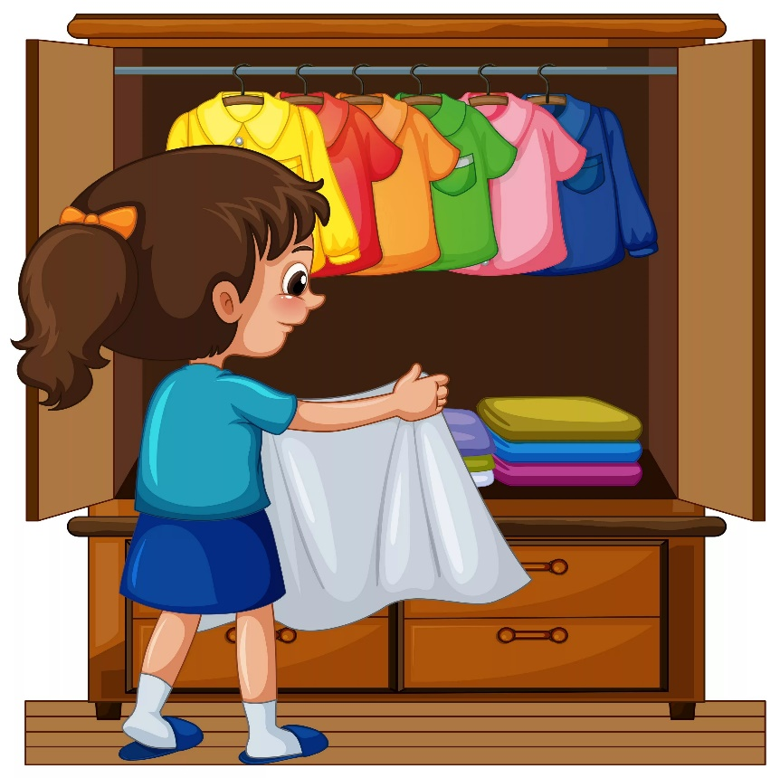*(Антуан де Сент-Экзюпери)*

Многие из нас еще помнят, как родители пытались приучить к порядку, хотя бы в своей комнате. Но. игрушки категорически отказывались отправляться на свои места на полку или в коробку, а пол в детской грозил превратиться в ковер из разбросанных вещей. Теперь история продолжается, но уже с вашими детьми? Чистюлями не рождаются, так что есть все шансы воспитать из малыша аккуратиста!

Прежде всего, давайте выясним, для чего нужно приучать детей к порядку? Есть по крайней мере несколько причин, по которым необходимо приучать ребенка к аккуратности. Психологи говорят, что уборка не просто полезна, она необходима для становления личности.

Во-первых, ПОРЯДОК РАЗВИВАЕТ. Мышление ребенка устроено таким образом, что его развитие происходит путем упорядочивания всего, что он видит. Если он постоянно видит перед собой хаос, то и развитие его замедляется.

Во-вторых, НАДО УЧИТЬСЯ ЖИТЬ С ЛЮДЬМИ. В течение жизни вашему ребенку придется много раз оказываться в ситуациях, когда необходимо существовать бок о бок с другими людьми.

Для того чтобы неаккуратность не мешала вашему ребенку строить с ними отношения, важно научить его правильно организовать свою жизнь. Иначе из него вырастет эгоистичный и безответственный человек, который с радостью свалит дела сначала на вас, а потом на жену или мужа. Приучая ребёнка к порядку, вы помогаете ему стать более самостоятельными и уверенными в себе. К тому же обретаете старательного помощника.

ПРИНЦИП 1: ЛИЧНЫЙ ПРИМЕР. Помните, что для малыша самым важным единственно верным является то, что делают мама и папа. И чаще всего, если взрослые не придерживаются тех правил, которые сами декларируют, то и ребёнок не станет им следовать. Но родителям никогда не поздно начать менять свои привычки. Ребёнок – очень гибкое создание, его поведение изменится вслед за вашим.

Избавьте ребенка от занудной обязанности убирать квартиру в одиночку, лучше делать это всем вместе ведь в компании вся работа спорится быстрее и веселее. Вы сможете на практике показать ему, как и что делать, он поймет все быстрее, чем если бы вы объясняли ему словами.

Чтобы уборка была не такой скучной, делайте ее вместе, попутно беседуя на любые темы. Или предложите включить музыку, аудиокнигу, так время пролетит намного быстрее.

ПРИНЦИП 2:

ВСЁ НУЖНО ОБЪЯСНЯТЬ. Вы должны не только подавать ребенку хороший пример обращения с вещами, но и объяснять, почему вы это делаете. Только тогда ребенок будет поддерживать порядок не механически, а вполне сознательно.

Расскажите ребенку, у всех вещей есть свое место, в котором они должны храниться. Объясните, почему надо класть вещи на место: потому что иначе в нужный момент вы их не найдете.

Объясните, что надо оставлять за собой все в том же виде, как было *(закрывать дверцы, не бросать открытым тюбик зубной пасты)*. Потому что другой человек тоже захочет этим воспользоваться, и ему может быть неприятно.

Расскажите ребенку про пыль: она вредна *(в пыли живут клещи, которые вызывают аллергию)*.

Когда вы хотите добиться, чтобы ребенок сделал именно то, что нужно, задавайте четкие условия выполнения задачи. Не говорите: *«Приберись в комнате»*. Замените на: «Собери игрушки, поставь книги и тетради на полку, положи одежду в шкаф, вытри стол, убрав с него фантики и кружку с чаем, и пропылесось ковер», не заставляя детей догадываться, чего от них хотят, т. к. само по себе понятие *«порядок»* довольно относительное.

ПРИНЦИП 3: ПОРЯДОК – ЭТО УДОБНО!

Слова *«нужно»*, *«необходимо»* маленькому ребёнку трудно понять. Лучше объясните, что ели у кукол, карандашей и книжек будут свои домики, они не потеряются и не сломаются.

ПРИНЦИП 4: НЕ МЕШАЙТЕ ЕМУ ПОДРАЖАТЬ.

Любой ребенок деятелен от природы: в нем заложен инстинкт подражания взрослым. Именно поэтому он бросается помогать нам или копировать наши действия. Если в этот момент он услышит *«Не лезь!»*, *«Ты еще маленький»* или *«У тебя не получится»*, этот порыв будет пресечен на корню. Не отказывайте ребёнку, когда он предлагает вам свою неумелую помощь!

ПРИНЦИП 5: В ФОРМЕ ИГРЫ.

Придумывайте разные сценарии для уборки игрушек (например, мягкие игрушки отправляются *«на другую планету»* - в коробку). Устраивайте конкурсы *(кто положит игрушки в ящик быстрее)*.

ПРИНЦИП 6:

ПОДДЕРЖИВАТЬ ПОРЯДОК ДОЛНО БЫТЬ ЛЕГКО. Обустройте свою квартиру так, чтобы содержать ее в порядке было легко и приятно:

* держите мелкие вещицы в шкафах или на застекленных полках;
* заведите много коробок и контейнеров для мелких вещей